北 京 林 业 大 学
2024 学年— 2025学年第 二 学期软件工程实验报告书
专 业： 计算机科学与技术 班 级：
实验地点： 学研 N08 任课教师： 杨波
实验题目： 软件测试
实验环境： C、C++或Java
实验目的：
1.熟悉软件测试的相关概念；
2.熟悉黑盒测试中的等价类划分和边界值分析；
3.熟悉白盒测试中的MC/DC覆盖。
实验内容：
实验内容一（白盒测试）:
请根据给定的程序，运用语句覆盖、分支覆盖、分支/条件覆盖、MC/DC覆盖对其进行测试。
实验内容二（黑盒测试）:
题1、假设商店货品价格（R）都不大于100元，且货品价格均为整数，若顾客付款（P）在100元以内（含100元，且为整数）。现有一个程序能在每位顾客付款后给出找零钱的最佳组合（找给客户货币张数最少）。假定此商店的货币面值只包括：50元（N50）、10元（N10）、5元（N5）、1元（N1）四种。

题2、有一个处理单价为5角钱的饮料自动售货机，相应规格说明如下：
- 若投入5角钱或1元钱的硬币，按下【橙汁】或【啤酒】按钮，则相应的饮料就会送出来（每次只投入一枚硬币，只按下一种饮料的按钮）。
- 若投入5角硬币，按下按钮后，总有饮料送出。
- 若售货机没有零钱找，则显示【零钱找完】的红灯会亮，这时再投入1元硬币并按下按钮后，饮料不送出来而且1元硬币也退出来。
- 若有零钱找，则显示【零钱找完】的红灯不会亮，若投入1元硬币及按饮料按钮，则送出饮料的同时找回5角硬币。

实现方法、实验结果及结论分析等：
- 实现方法与结论分析
题目1：
程序流程图：
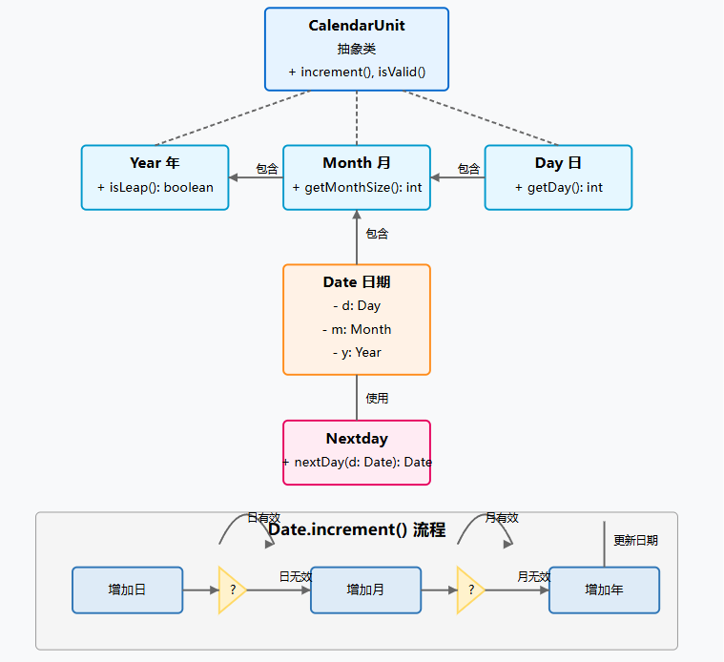
图1 程序流程图
MC/DC覆盖的方法结果分析：
- nextDay 逻辑的测试用例
  - testSimpleIncrement: 测试月内简单的日期递增。验证在一个月的中间某天（非最后一天），调用 nextDay 后，日期加一，月份和年份不变（例如，从10月15日到10月16日）。
  - testEndOf31DayMonth: 测试包含31天月份的月末情况。验证在一个有31天的月份的最后一天，调用 nextDay 后，日期变为1，月份加一，年份不变（例如，从1月31日到2月1日）。
  - testEndOf30DayMonth: 测试包含30天月份的月末情况。验证在一个有30天的月份的最后一天，调用 nextDay 后，日期变为1，月份加一，年份不变（例如，从4月30日到5月1日）。
  - testEndOfFebruaryNonLeap: 测试非闰年2月的月末情况。验证在非闰年的2月28日，调用 nextDay 后，日期变为3月1日（例如，从2023年2月28日到3月1日）。
  - testEndOfFebruaryLeap_DivBy4: 测试普通闰年（能被4整除但不能被100整除）的2月月末情况。验证在闰年的2月29日，调用 nextDay 后，日期变为3月1日（例如，从2024年2月29日到3月1日）。
  - testMiddleOfFebruaryLeap_DivBy4: 测试普通闰年2月月中（非最后一天）的日期递增。确保在闰年的2月，日期也能正常递增（例如，从2024年2月15日到2月16日）。
  - testEndOfFebruaryNonLeap_DivBy100: 测试世纪年但非闰年（能被100整除但不能被400整除）的2月月末情况。验证在这种年份的2月28日，调用 nextDay 后，日期变为3月1日（例如，从2100年2月28日到3月1日）。
  - testEndOfFebruaryLeap_DivBy400: 测试世纪闰年（能被400整除）的2月月末情况。验证在这种年份的2月29日，调用 nextDay 后，日期变为3月1日（例如，从2000年2月29日到3月1日）。
  - testMiddleOfFebruaryLeap_DivBy400: 测试世纪闰年2月月中（非最后一天）的日期递增。确保在世纪闰年的2月，日期也能正常递增（例如，从2000年2月15日到2月16日）。
  - testEndOfYear: 测试年末的情况。验证在12月31日，调用 nextDay 后，日期变为下一年的1月1日（例如，从2023年12月31日到2024年1月1日）。
  - testYearIncrementFromMinusOne: 测试从公元前1年到公元1年的年份转换。验证在公元前1年（-1年）的12月31日，调用 nextDay 后，日期变为公元1年的1月1日（跳过了0年）。
  - testEndOfFebruaryNegativeLeap_Rule1: 测试负数年份（公元前）且根据规则是闰年的2月月末情况。验证在-1年的2月29日（根据规则是闰年），调用 nextDay 后，日期变为-1年的3月1日（规则1：N%4==1 且 N%100!=1）。
  - testMiddleOfFebruaryNegativeLeap_Rule1: 测试负数闰年（规则1）2月月中（非最后一天）的日期递增。确保在-1年的2月，日期也能正常递增（例如，从-1年2月15日到2月16日）。
  - testEndOfFebruaryNegativeNonLeap_Rule1Fail: 测试负数年份且根据规则不是闰年的2月月末情况。验证在-2年的2月28日（根据规则非闰年），调用 nextDay 后，日期变为-2年的3月1日（规则1失败：N%4!=1）。
  - testEndOfFebruaryNegativeNonLeap_Rule2Fail: 测试负数年份且根据规则不是闰年的2月月末情况（因世纪规则排除）。验证在-101年的2月28日（根据规则非闰年），调用 nextDay 后，日期变为-101年的3月1日（规则2失败：N%100==1 且 N%400!=1）。
  - testEndOfFebruaryNegativeLeap_Rule3: 测试负数年份且根据规则是闰年的2月月末情况（因400年规则）。验证在-401年的2月29日（根据规则是闰年），调用 nextDay 后，日期变为-401年的3月1日（规则3：N%400==1）。
  - testMiddleOfFebruaryNegativeLeap_Rule3: 测试负数闰年（规则3）2月月中（非最后一天）的日期递增。确保在-401年的2月，日期也能正常递增（例如，从-401年2月15日到2月16日）。
- 构造函数/Setter 验证的测试用例 (isValid 方法)
- testInvalidDay_TooLow: 测试创建日期时，如果天数小于1（例如0），会抛出 IllegalArgumentException 异常。
- testInvalidDay_TooHigh: 测试创建日期时，如果天数大于该月的最大天数（例如1月的32日），会抛出 IllegalArgumentException 异常。
- testInvalidDay_FebNonLeap: 测试创建日期时，如果天数对于非闰年的二月无效（例如2023年2月29日），会抛出 IllegalArgumentException 异常。
- testInvalidMonth_TooLow: 测试创建日期时，如果月份小于1（例如0），会抛出 IllegalArgumentException 异常。
- testInvalidMonth_TooHigh: 测试创建日期时，如果月份大于12（例如13），会抛出 IllegalArgumentException 异常。
- testInvalidYear_Zero: 测试创建日期时，如果年份为0，会抛出 IllegalArgumentException 异常（注意原始代码的异常消息可能不准确，但测试验证了异常的抛出）。
- equals 方法的测试用例
- testDateEquals_True: 测试两个具有相同日、月、年的Date对象，它们的 equals 方法返回 true。同时检查 hashCode 是否一致。
- testDateEquals_False_DifferentDay: 测试两个仅日期不同的Date对象，它们的 equals 方法返回 false。
- testDateEquals_False_DifferentMonth: 测试两个仅月份不同的Date对象，它们的 equals 方法返回 false。
- testDateEquals_False_DifferentYear: 测试两个仅年份不同的Date对象，它们的 equals 方法返回 false。
- testDateEquals_False_DifferentType: 测试Date对象的 equals 方法在与不同类型的对象（如字符串）比较时返回 false。
- testDateEquals_False_Null: 测试Date对象的 equals 方法在与 null 比较时返回 false。
- testToString: 测试Date对象的 toString 方法是否返回预期的 "月/日/年" 格式字符串。
- testYearEquals: 测试Year类的 equals 方法的基本功能（相等、不等、与不同类型比较、与null比较）。
- testPrintDate: 测试Date对象的 printDate 方法是否将正确的日期字符串（带换行符）输出到标准输出流。
- testDayEquals_True: 测试两个具有相同日期值和相同关联Month对象的Day对象，它们的 equals 方法返回 true。同时检查 hashCode。
- testDayEquals_False_DifferentDay: 测试两个日期值不同但关联Month对象相同的Day对象，它们的 equals 方法返回 false。
- testDayEquals_False_DifferentMonth: 测试两个日期值相同但关联Month对象不同的Day对象，它们的 equals 方法返回 false（因为关联的Month不相等）。
- testDayEquals_False_DifferentType: 测试Day对象的 equals 方法在与不同类型的对象比较时返回 false。
- testDayEquals_False_Null: 测试Day对象的 equals 方法在与 null 比较时返回 false。
- testMonthEquals_True: 测试两个具有相同月份值和相同关联Year对象的Month对象，它们的 equals 方法返回 true。同时检查 hashCode。
- testMonthEquals_False_DifferentMonth: 测试两个月份值不同但关联Year对象相同的Month对象，它们的 equals 方法返回 false。
- testMonthEquals_False_DifferentYear: 测试两个月份值相同但关联Year对象不同的Month对象，它们的 equals 方法返回 false（因为关联的Year不相等）。
- testMonthEquals_False_DifferentType: 测试Month对象的 equals 方法在与不同类型的对象比较时返回 false。
- testMonthEquals_False_Null: 测试Month对象的 equals 方法在与 null 比较时返回 false。
- isValid 方法直接测试和边缘情况 ---
- testDayIsValidDirect: 直接调用Day对象的 isValid 方法，测试其在有效状态（如4月30日）和手动设置的无效状态（如4月31日或0日）下的返回值。
- testMonthIsValidDirect: 直接调用Month对象的 isValid 方法，测试其在有效状态（如12月）和手动设置的无效状态（如13月或0月）下的返回值。
- testYearIsValidDirect: 直接调用Year对象的 isValid 方法，测试其在有效正数年份和负数年份下的返回值（无效的0年已由构造函数测试覆盖）。
- testIsLeapDirectly: 直接调用Year对象的 isLeap 方法，使用不同的正数和负数年份（包括边界情况），以覆盖闰年判断逻辑的所有分支。
- testInvalidYear_Zero_ChecksExceptionType: 再次测试创建0年日期的情况，重点是验证抛出的异常类型是 IllegalArgumentException，而不关心具体的错误消息内容。
- testNextday: 测试Nextday类的构造函数（可能是默认构造函数），确保可以成功创建一个Nextday对象实例。
- testMonthIsValidWithNullYearField: 使用反射将Month对象内部的Year字段设置为null，然后测试Month的 isValid 方法是否按预期返回 false（测试 y != null 条件）。
- testMonthIsValidWithInvalidYearField: 使用反射使Month对象内部关联的Year对象变为无效（例如，将其年份值设为0），然后测试Month的 isValid 方法是否按预期返回 false（测试 y.isValid() 条件）。
- testDayIsValidWithNullMonth: 使用反射将Day对象内部的Month字段设置为null，然后测试Day的 isValid 方法是否按预期返回 false（测试 m != null 条件）。
- testDayIsValidWithInvalidMonth: 使用反射使Day对象内部关联的Month对象变为无效（例如，通过使其关联的Year无效），然后测试Day的 isValid 方法是否按预期返回 false（测试 m.isValid() 条件）。
- testYearIsLeapPositive: 专门分组测试正数年份（普通年、普通闰年、世纪非闰年、世纪闰年）的 isLeap 方法。
- testYearIsLeapNegative: 专门分组测试负数年份（根据规则判断是否为闰年）的 isLeap 方法。
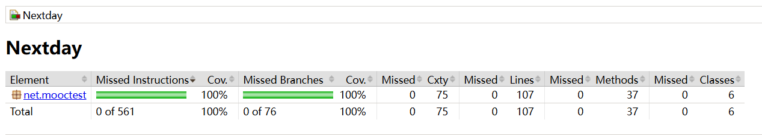
图2 测试覆盖结果展示

题1: 找零钱最佳组合问题
测试方法选择：等价类划分法和边界值分析法
等价类划分
货品价格(R)的等价类:
  - 有效等价类: 1 ≤ R ≤ 100
  - 无效等价类: R < 1 或 R > 100
顾客付款(P)的等价类:
  - 有效等价类: R ≤ P ≤ 100
  - 无效等价类: P < R 或 P > 100
找零情况(P-R)的等价类:
  - 等价类1: P-R = 0 (不需要找零)
  - 等价类2: 0 < P-R < 5 (只需要用1元)
  - 等价类3: 5 ≤ P-R < 10 (需要用5元和1元)
  - 等价类4: 10 ≤ P-R < 50 (需要用10元、5元和1元)
  - 等价类5: P-R ≥ 50 (需要用50元和其他面值)
边界值分析
针对找零金额的边界值:
- 0元(不需找零)
- 1元(最小找零)
- 4元(1元面额的上界)
- 5元(5元面额的下界)
- 9元(5元+1元组合的上界)
- 10元(10元面额的下界)
- 49元(10元+5元+1元组合的上界)
- 50元(50元面额的下界)
- 99元(最大找零)
测试用例设计
测试用例ID | 货品价格(R) | 顾客付款(P) | 找零金额(P-R) | 预期输出(N50,N10,N5,N1) | 测试目的
TC1-1 | 50 | 50 | 0 | (0,0,0,0) | 边界值：无需找零
TC1-2 | 99 | 100 | 1 | (0,0,0,1) | 边界值：最小找零
TC1-3 | 96 | 100 | 4 | (0,0,0,4) | 边界值：仅用1元面值的最大值
TC1-4 | 95 | 100 | 5 | (0,0,1,0) | 边界值：刚好用一张5元
TC1-5 | 91 | 100 | 9 | (0,0,1,4) | 边界值：5元+1元组合的最大值
TC1-6 | 90 | 100 | 10 | (0,1,0,0) | 边界值：刚好用一张10元
TC1-7 | 51 | 100 | 49 | (0,4,1,4) | 边界值：不使用50元的最大找零
TC1-8 | 50 | 100 | 50 | (1,0,0,0) | 边界值：刚好用一张50元
TC1-9 | 1 | 100 | 99 | (1,4,1,4) | 边界值：最大找零
TC1-10 | 33 | 100 | 67 | (1,1,1,2) | 边界值：最大找零
TC1-11 | 82 | 100 | 18 | (0,1,1,3) | 一般情况：不使用50元
TC1-12 | 78 | 83 | 5 | (0,0,1,0) | 一般情况：较小付款金额
TC1-13 | 100 | 100 | 0 | (0,0,0,0) | 边界值：最大货品价格，无需找零
TC1-14 | 1 | 1 | 0 | (0,0,0,0) | 边界值：最小货品价格，无需找零

题2: 饮料自动售货机问题
测试方法选择：判定表法
选择原因：判定表法适合测试具有多个条件组合的系统，特别是当条件组合会导致不同结果时。饮料售货机问题涉及多个条件（投币类型、按钮类型、零钱状态）和对应的多种可能结果（饮料是否送出、零钱是否找回、硬币是否退出），判定表法能有效捕捉这些组合。
判定表设计
条件:
投入硬币类型 (5角/1元)
按下的按钮 (橙汁/啤酒)
零钱状态 (有零钱/无零钱)
动作:
- 饮料是否送出
- 找回5角硬币
- 1元硬币退出
- "零钱找完"红灯亮起
规则 | 1 | 2 | 3 | 4 | 5 | 6 | 7 | 8
条件
1. 投入5角硬币 | Y | Y | N | N | N | N | - | -
2. 投入1元硬币 | N | N | Y | Y | Y | Y | - | -
3. 按下"橙汁"按钮 | Y | N | Y | N | Y | N | - | -
4. 按下"啤酒"按钮 | N | Y | N | Y | N | Y | - | -
5. 有零钱 | Y | Y | Y | Y | N | N | N | Y
动作
1. 饮料送出 | Y | Y | Y | Y | N | N | N | Y
2. 找回5角硬币 | N | N | Y | Y | N | N | N | N
3. 1元硬币退出 | N | N | N | N | Y | Y | N | N
4. "零钱找完"红灯亮起 | N | N | N | N | Y | Y | Y | N
测试用例设计

测试用例ID | 投入硬币 | 按下按钮 | 零钱状态 | 预期结果 | 对应规则
TC2-1 | 5角 | 橙汁 | 有零钱 | 送出橙汁，不找零，红灯不亮 | 规则1
TC2-2 | 5角 | 啤酒 | 有零钱 | 送出啤酒，不找零，红灯不亮 | 规则2
TC2-3 | 1元 | 橙汁 | 有零钱 | 送出橙汁，找回5角，红灯不亮 | 规则3
TC2-4 | 1元 | 啤酒 | 有零钱 | 送出啤酒，找回5角，红灯不亮 | 规则4
TC2-5 | 1元 | 橙汁 | 无零钱 | 不送出橙汁，1元退出，红灯亮 | 规则5
TC2-6 | 1元 | 啤酒 | 无零钱 | 不送出啤酒，1元退出，红灯亮 | 规则6
TC2-7 | 5角 | 橙汁 | 无零钱 | 送出橙汁，不找零，红灯亮 | 规则7
TC2-8 | 5角 | 啤酒 | 无零钱 | 送出啤酒，不找零，红灯亮 | 规则8

2. 收获和体会
- 深化了对测试基本概念的理解： 通过亲手实践，对黑盒测试（不关心内部实现，只关注输入输出）和白盒测试（基于代码内部逻辑结构）有了更直观、深刻的认识。理解了它们各自的侧重点和适用场景。
- 掌握了具体的测试用例设计方法：
  - 白盒测试： 学习并实践了MC/DC（修改条件/判定覆盖）这一严格的白盒测试标准。体会到要达到MC/DC覆盖，需要仔细分析代码中的每一个逻辑判断，理解每个条件的独立影响，设计测试用例时需要精确控制输入以隔离条件变化。这比简单的语句覆盖或分支覆盖要求更高，但也更能发现逻辑错误。认识到白盒测试需要深入理解代码。
  - 黑盒测试： 实践了等价类划分法和边界值分析法（用于找零问题），学会了如何识别有效/无效输入、划分数据范围、并特别关注边界情况，这些是发现错误的高发区域。实践了判定表法（用于售货机问题），学会了如何系统地梳理复杂的业务规则（条件与动作的组合），确保各种重要场景都被考虑到，避免遗漏。
- 理解了不同测试方法的互补性： 白盒测试关注代码实现细节，能发现逻辑漏洞；黑盒测试关注功能需求，能验证系统行为是否符合用户预期。两者结合能更全面地保障软件质量。例如，白盒测试发现了Year类异常消息的问题，而黑盒测试确保找零和售货机功能按规格说明工作。
- 提升了分析问题和设计测试的能力： 无论是分析Nextday的日期逻辑，还是分析找零策略或售货机状态转换，都需要细致地分解问题、识别关键因素、并将其转化为具体的、可执行的测试用例。这个过程锻炼了逻辑思维和细致性。
- 认识到测试的复杂性和重要性： 即使是相对简单的程序如Nextday，要做到高标准的覆盖（如MC/DC）也需要设计大量测试用例。对于更复杂的实际软件，测试工作量会非常大。深刻体会到软件测试是保证软件质量不可或缺的关键环节。
- 初步接触了自动化测试工具： 使用JUnit框架编写和运行测试用例，体验了自动化测试带来的效率提升和可重复性。

- 尚存在的问题
- MC/DC覆盖的复杂性： 手动为复杂逻辑（如Year.isLeap）设计满足MC/DC的最小测试用例集比较困难，容易出错或遗漏。虽然本次实验尽可能设计了全面的用例，但对于更复杂的代码，完全依赖手动设计可能效率不高且难以保证完备性。
- 测试覆盖率的局限性： 虽然追求了较高的代码覆盖率（特别是MC/DC），但高覆盖率并不完全等同于高质量。某些逻辑错误可能隐藏在未被特定测试路径触发的交互中，或者测试用例本身的设计可能存在疏忽（例如，预期结果错误）。
- 黑盒测试方法的选择： 对于找零问题，除了EP和BVA，也可以考虑因果图法等。对于售货机问题，状态转换测试也是一种有效的补充方法。本次实验仅使用了选定的几种方法，未来可以探索更多方法的应用。
- 测试范围的限制： 本次实验主要集中在功能测试和单元/组件级别的测试。对于完整的软件产品，还需要进行集成测试、系统测试、性能测试、安全测试、兼容性测试等多方面、多层次的测试，这些在本次实验中未涉及。
- 测试数据的管理： 对于Nextday程序，测试数据相对简单。但对于更复杂的系统，如何有效生成、管理和维护大量的测试数据是一个挑战。
- 代码质量与可测试性： 在进行白盒测试时，发现Year类构造函数中异常消息不准确的问题。这提示我们代码本身的质量（如清晰度、模块化、错误处理的准确性）会直接影响其可测试性。编写易于测试的代码本身也是软件开发的重要一环。

